UNIVERSIDAD PERUANA UNION
Facultad de Ingenieria y Arquitectura - Ingenieria de Sistemas
Guia Practica de Sesion 1
Configuracion KMP, Creacion del Proyecto PharmaMobile y Git
Curso: Desarrollo de Aplicaciones Moviles
Estudiante: Fernando
Semestre 2026-2 - Duracion: 2 horas
Repositorio: https://github.com/xteban-sp/PharmaMobile

Resumen del entregable
Este documento reune las evidencias de la practica: verificacion del entorno, creacion del proyecto Kotlin Multiplatform (KMP) PharmaMobile, identificacion de los source sets, ejecucion funcional en Android y el control de versiones con Git. Cada seccion incluye un espacio rotulado para pegar la captura de pantalla correspondiente.
Criterio | Peso | Estado
Configuracion del entorno | 20% | Logrado
Creacion correcta del proyecto KMP | 20% | Logrado
Identificacion de source sets | 15% | Logrado
Ejecucion funcional en Android | 20% | Logrado
Configuracion de Git y commit inicial | 15% | Logrado
Documentacion y reflexion | 10% | Logrado

1. Verificacion de herramientas (Actividad 1)
Se comprobo la disponibilidad del JDK y de Git en el sistema con los comandos java -version y git --version. Resultado obtenido:
$ java -version
openjdk version "11.0.31" 2026-04-21
OpenJDK Runtime Environment (build 11.0.31+11)

$ git --version
git version 2.34.1
[ Pegar captura aqui ]
Captura de la terminal mostrando java -version y git --version

2. Creacion del proyecto PharmaMobile (Actividad 2)
Parametros usados: Nombre: PharmaMobile Package base: pe.edu.upeu.pharmamobile
Tras la creacion inicial, Gradle descargo y configuro las dependencias. Kotlin 2.4.10, Compose Multiplatform 1.11.1, AGP 9.3.1, minSdk 24 / targetSdk 36.
[ Pegar captura aqui ]
Captura de la estructura del proyecto en Android Studio (arbol androidApp / shared / iosApp)

3. Estructura y source sets (Actividad 3)
El codigo compartido vive en el modulo shared, organizado por source sets. La regla practica: los datos y reglas de negocio van en commonMain (se escriben una sola vez); el acceso a hardware o APIs nativas se resuelve por plataforma en androidMain / iosMain mediante expect/actual.
Source set | Rol principal | Ejemplos de contenido
commonMain | Logica de negocio compartida | Modelos (Cliente, Producto, Pedido), casos de uso, validaciones, calculo de stock
androidMain | Implementacion especifica Android | Bindings y APIs del ecosistema Google Android (camara, GPS)
iosMain | Implementacion especifica iOS | Bindings y SDK nativo para dispositivos Apple
Diagrama de source sets (reto autonomo):
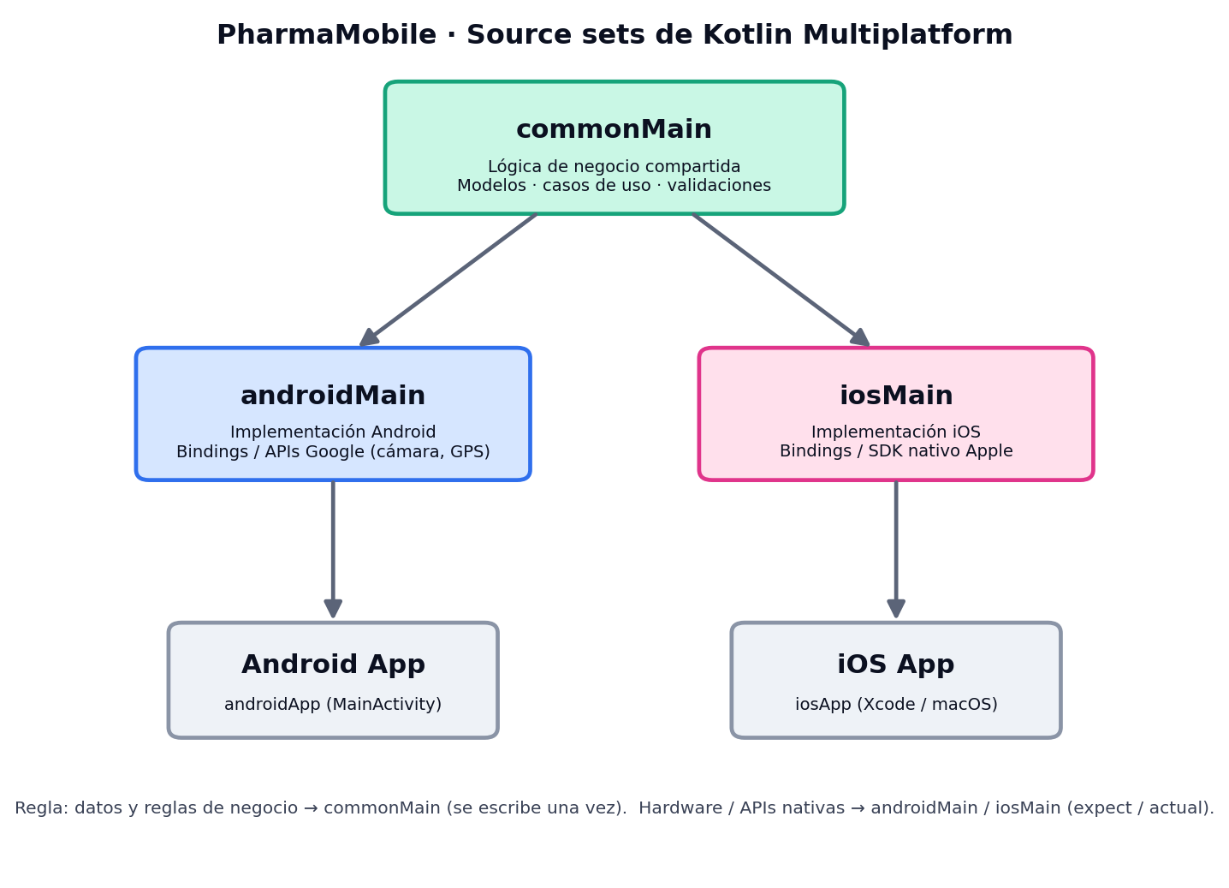

4. Ejecucion funcional en Android (Actividad 4)
Se compilo y desplego la aplicacion en un dispositivo Android fisico (Samsung SM-S928B, Android 36). La pantalla inicial muestra el titulo PharmaMobile y un boton; al presionarlo aparece el mensaje de bienvenida, confirmando que la linea base compila y se ejecuta de forma estable.
[ Pegar captura aqui ]
Captura de la app corriendo en el dispositivo/emulador con el mensaje visible

5. Control de versiones con Git (Actividad 6)
Se inicializo el repositorio, se prepararon los archivos (excluyendo temporales via .gitignore) y se registro la linea base. Historial de comandos y commits:
$ git init -b main
$ git status # working tree / archivos detectados
$ git add .
$ git commit -m "chore: KMP base"
$ git commit -m "feat: pantalla inicial con boton..."
$ git commit -m "docs: actualizar README"

$ git log --oneline
cad79de docs: actualizar README
7255a2a feat: pantalla inicial con boton que muestra mensaje
c487469 chore: KMP base

$ git remote -v
origin https://github.com/xteban-sp/PharmaMobile.git
[ Pegar captura aqui ]
Captura del historial de Git en la terminal (git log) o del panel Git de Android Studio

6. Reto autonomo
- Se elaboro el diagrama de commonMain, androidMain e iosMain (ver seccion 3).
- Se actualizo el archivo README.md con la descripcion de PharmaMobile.
- Se registro el cambio en Git: git add README.md y git commit -m "docs: actualizar README".
- Extra: el proyecto se publico en GitHub (repositorio xteban-sp/PharmaMobile).

7. Reflexion y conclusion
Establecer el entorno y el repositorio antes de escribir logica de negocio permite partir de una linea base tecnica estable, validada y versionada desde el primer dia. Esto previene fallas de arquitectura y garantiza un desarrollo agil y ordenado durante todo el curso. En PharmaMobile, separar la logica compartida (commonMain) de las implementaciones nativas (androidMain / iosMain) hara que los modelos y reglas de negocio se escriban una sola vez y se reutilicen en Android e iOS, dejando para cada plataforma unicamente el acceso a hardware y APIs especificas.

